2.16 Объекты
Необходимо реализовать возможность ведения учета товаров в разрезе мест хранения и партий товаров. Под партией товара понимается документ, регистрирующий его (товара) поступление.
Документ «Приходная накладная» реализует следующую проводку:
Дт «Товары» - Кт «Поставщики» на количество и сумму закупаемого товара.
Продажа товара производится с указанного склада и регистрируется документом «Расходная накладная». При заполнении документа партия товара не указывается. При проведении производится проверка достаточности количества на указанном складе продаваемого товара.
Документ «Расходная накладная» реализует следующие проводки:
Дт «Прибыли и убытки» - Кт «Товары» на количество и сумму себестоимости;
Дт «Покупатели» - Кт «Прибыли и убытки» на сумму в продажных ценах.
При продаже товара списание партии этого товара производится либо по дисциплине LIFO («последним пришел, первым ушел»), либо FIFO («первым пришел, первым ушел»). Какая из дисциплин будет использоваться, определяется в начале года и в течение года не меняется. Себестоимость товара рассчитывается в разрезе партий поступления этого товара.
Товар может перемещаться со склада на склад. Данная операция должна быть реализована через документ «Перемещение», где в шапке указываются склад отправитель и склад получатель, а в табличной части перемещаемый товар и его количество.
При перемещении себестоимость товара не меняется.
В случае отсутствия необходимого количества товара на складе отправителе документ не должен проводиться.
Проводки, формируемые при проведении документа «Перемещение»:
Дт «Товары» - Кт «Товары» на перемещаемое количество.
Необходимо построить отчет о товарах на складах. Остатки товаров на 10.01.2010

--------------------------------------------- ОБЪЕКТЫ ---------------------------------------------
Справочник Номенклатура
Справочник Склады
ПриходнаяНакладная
Склад
СуммаПоДокументу
ТЧ СписокНоменклатуры
Номенклатура
Количество
Цена
Сумма

РасходнаяНакладная
Склад
СуммаПоДокументу
ТЧ СписокНоменклатуры
Номенклатура
Количество
Цена
Сумма

Перемещение
СкладОтправитель
СкладПолучатель
ТЧ СписокНоменклатуры
Номенклатура
Количество

РС УчетнаяПолитика независимый / в пределах года
МетодСписания

Перечисление УчетнаяПолитика
Лифо
Фифо

ПВХ ВидыСубконто Склады/Номенклатура/Партии
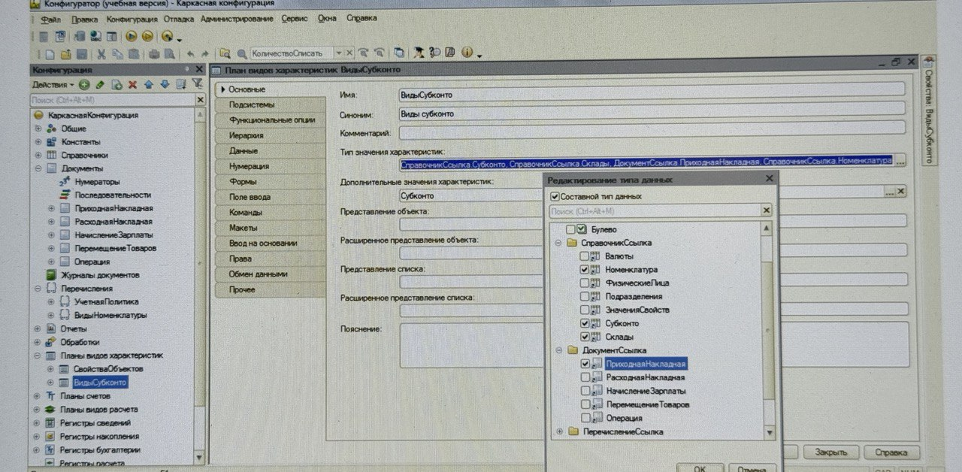
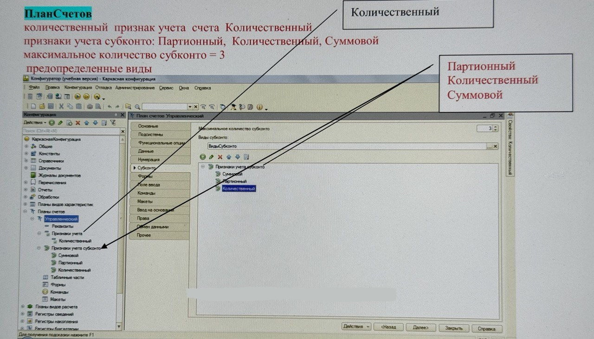
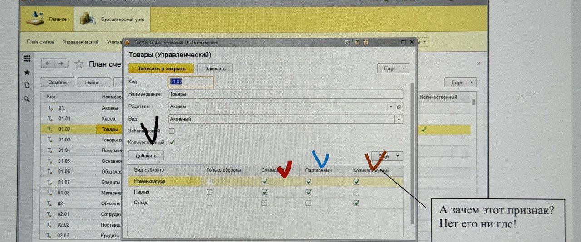
Регистр Бухгалтерии
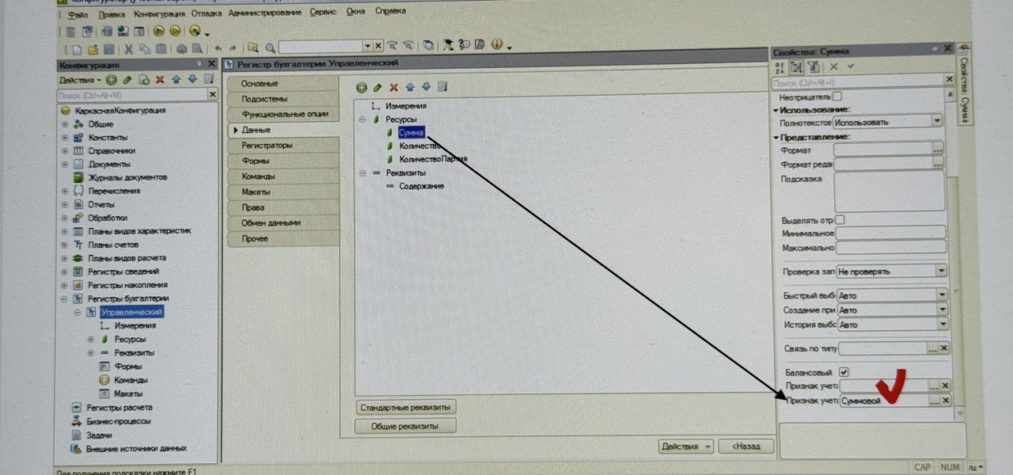
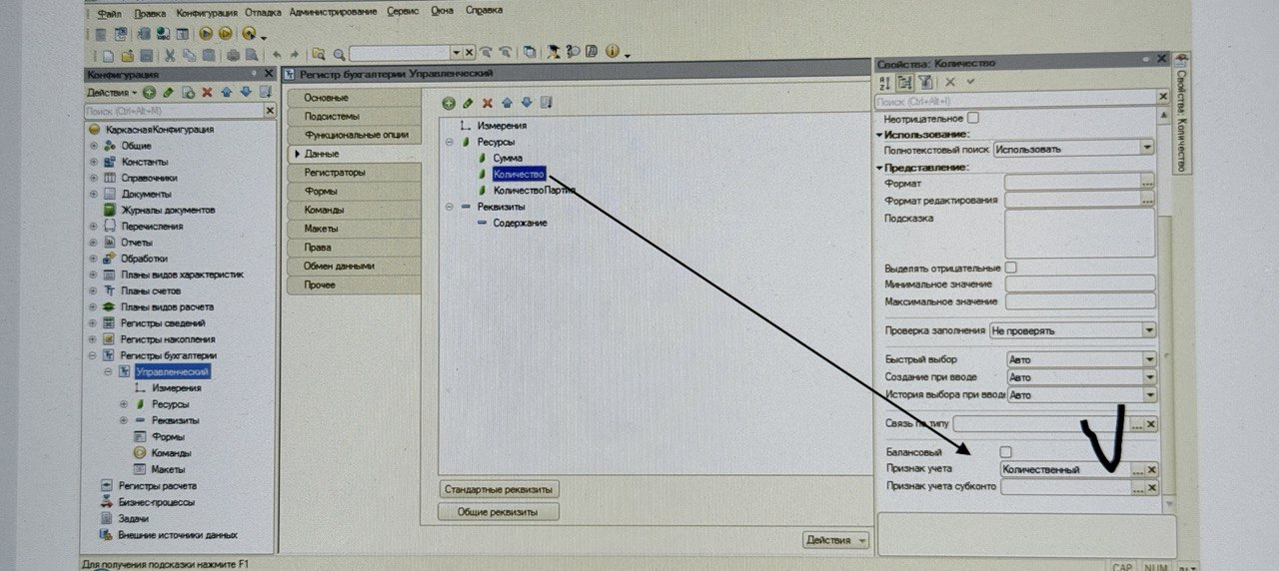
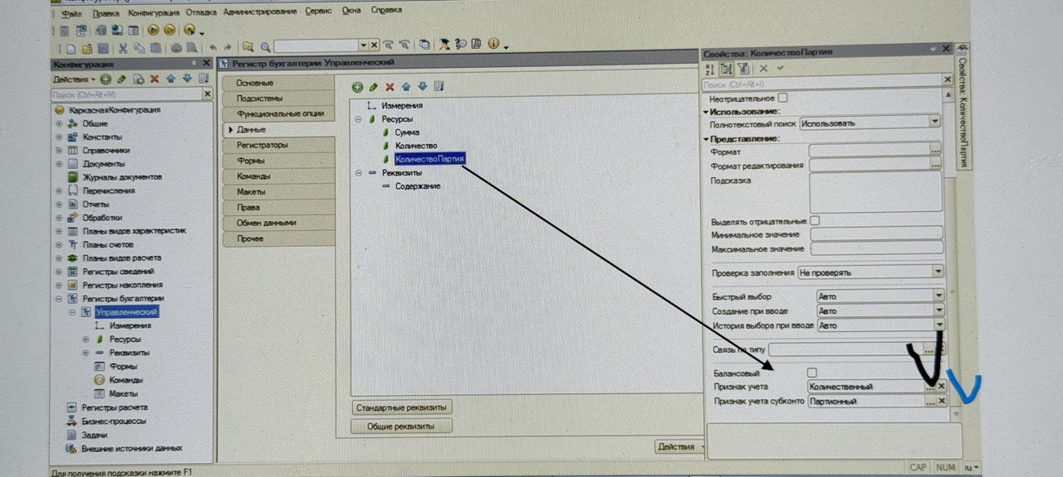
НАСТРОЙКА ПРИЗНАКОВ УЧЕТА СУБКОНТО В ПЛАНЕ СЧЕТОВ И СОЗДАНИЕ РЕСУРСА КоличествоВПартии В РЕГИСТРЕ БУХГАЛТЕРИИ СДЕЛАНЫ БЕЗ НАДОБНОСТИ ТОЛЬКО УСЛОЖНЯЕТ КОД

Движение.КоличествоКт = Мин(КСписание,Выборка.КолОст);
Движение.КоличествоПартияКт = Движение.КоличествоКт;

СУММА ПРИ Перемещении НЕ СТАВИТСЯ. ПОНЯТНО КАК НЕ НУЖНОСТЬ СОЗДАНИЯ ПРОВОДКИ ПО СУММЕ

«При перемещении себестоимость товара не меняется»

